Thổ Nhĩ Kỳ và Somalia giải thoát tàu bị cướp biển bắt giữ sau chiến dịch kéo dài 10 ngày
Security
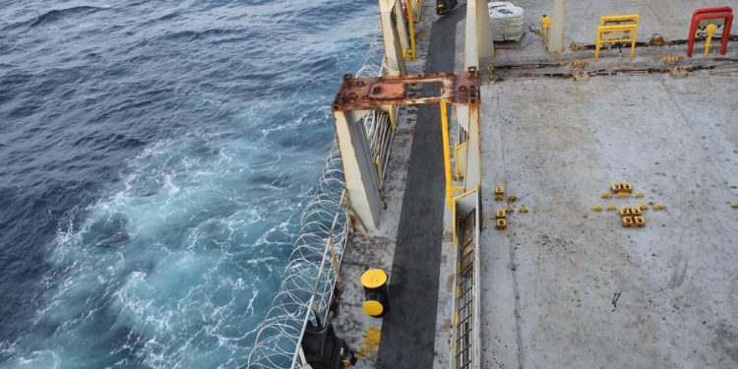
Hải quân Thổ Nhĩ Kỳ và lực lượng an ninh Somalia đã giải thoát một tàu bị cướp biển bắt giữ trong vùng biển Somalia sau chiến dịch kéo dài 10 ngày, khiến 14 đối tượng tình nghi là cướp biển thiệt mạng, Chính phủ Somalia cho biết hôm thứ Bảy.
Trong chiến dịch kéo dài 10 ngày, bốn xuồng được cướp biển sử dụng đã bị phá hủy và 14 tên cướp biển bị tiêu diệt, Bộ Quốc phòng Somalia cho biết trong một tuyên bố. Bộ này cho biết thêm rằng sức ép quân sự liên tục đã buộc những tên cướp biển còn lại phải từ bỏ con tàu.
MV LUTUF mang cờ Cameroon bị cướp biển bắt giữ ngày 17/8 ở ngoài khơi Nugaal, thuộc khu vực Puntland bán tự trị của Somalia. Chiến dịch phối hợp giữa Türkiye và Somalia được tiến hành theo thỏa thuận hợp tác quốc phòng giữa hai nước.
Bộ Quốc phòng Somalia không cung cấp thông tin chi tiết về thương vong có thể xảy ra đối với lực lượng an ninh, cũng như tình trạng của thủy thủ đoàn. Bộ này cho biết lực lượng an ninh đã giành quyền kiểm soát và bảo đảm an toàn cho con tàu, đồng thời tàu MV LUTUF đã tiếp tục hành trình an toàn.
Theo các nguồn tin được AFP dẫn lại, ít nhất 8 thuyền viên có mặt trên tàu, trong đó có một người là công dân Thổ Nhĩ Kỳ.
Chiến dịch diễn ra trong bối cảnh tình trạng cướp biển ở ngoài khơi Somalia đang gia tăng trở lại. Theo số liệu của Tổ chức Hàng hải Quốc tế (IMO), ít nhất 15 vụ việc liên quan đến cướp biển đã được báo cáo ở ngoài khơi Somalia trong năm nay, trong đó một số tàu đã bị chiếm giữ hoặc bắt làm con tin.
Sự tái bùng phát này đánh dấu mức gia tăng đáng kể nhất của hoạt động cướp biển Somalia trong hơn một thập kỷ. Các vụ tấn công mới đang làm gia tăng những thách thức về an ninh đối với hoạt động hàng hải quốc tế tại khu vực Sừng châu Phi và Trung Đông, cũng như các vùng biển lân cận.
----------------------------------------

